NAMA : ASTRID NADIA ALIMAH

NIM : K3521013

**Praktikum 4.1 Margin dan Padding**

1. Tuliskan syntaks berikut pada halaman kosong :

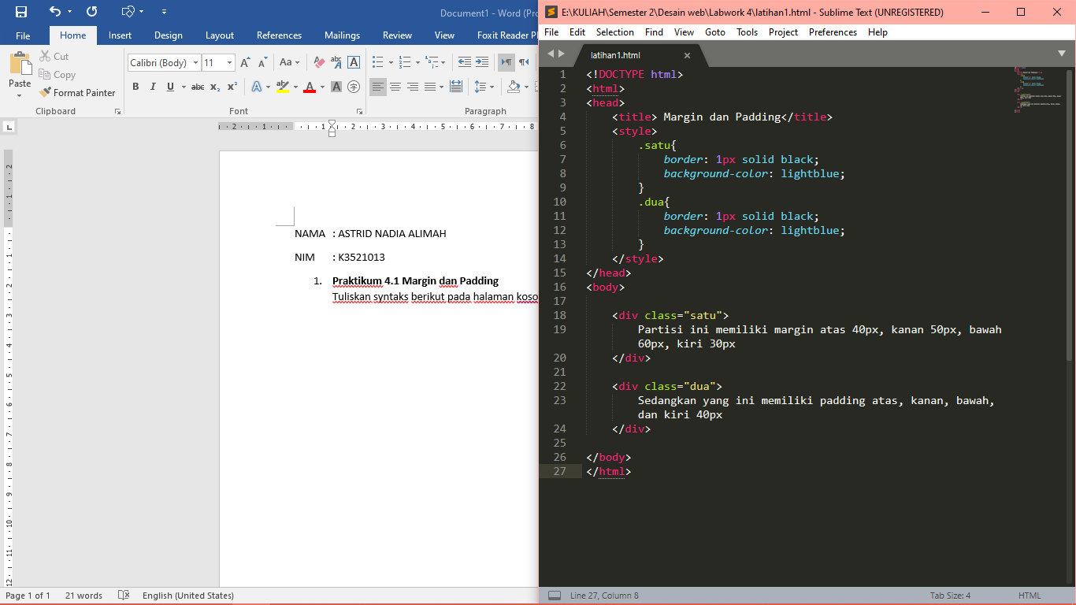

1. Simpan file sebagai “latihan1.html”.
2. Jalankan file, apakah partisi tersebut sudah memiliki margin yang sesuai? Jika belum tambahkan margin dan padding yang sesuai dengan ketentuan tiap-tiap partisi, kemudian save dengan nama file yang sama!

Jawaban : Partisi tersebut belum memiliki margin yang sesuai dengan yang diminta

Berikut merupakan tampilan di browser dengan partisi diatas :

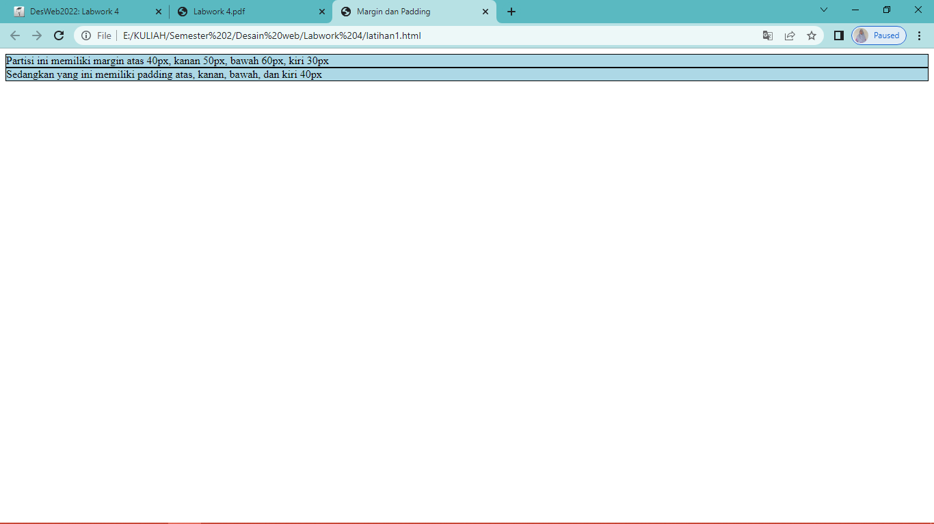

Selanjutnya saya mengubah margin agar sesuai dengan yang diminta, berikut syntaxnya:

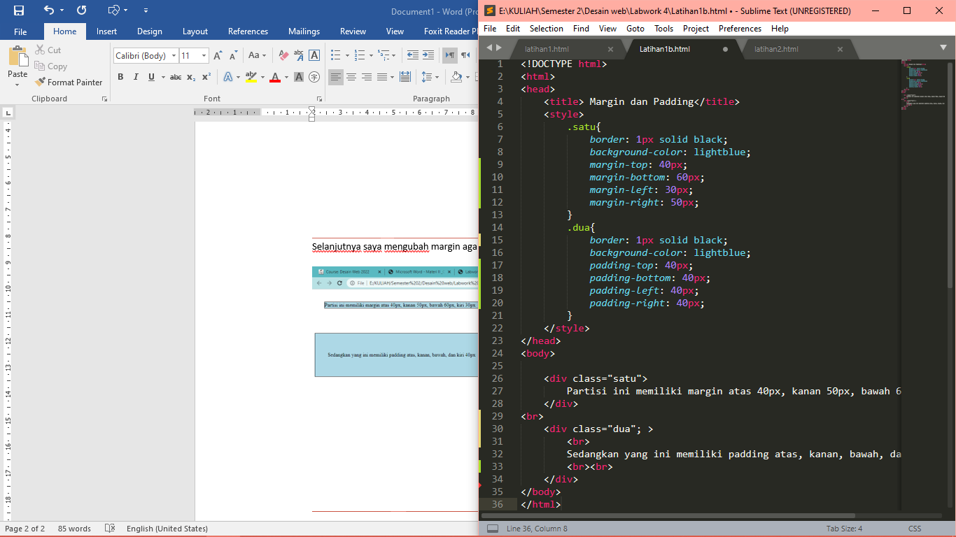

Berikut tampilan di browser setelah perbaikan syntax:

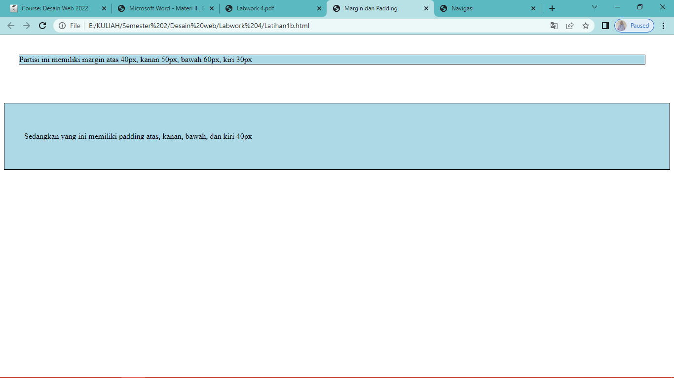

**Praktikum 4.2 Navigasi**

1. Buka Text Editor
2. Tuliskan syntaks berikut pada halaman kosong :

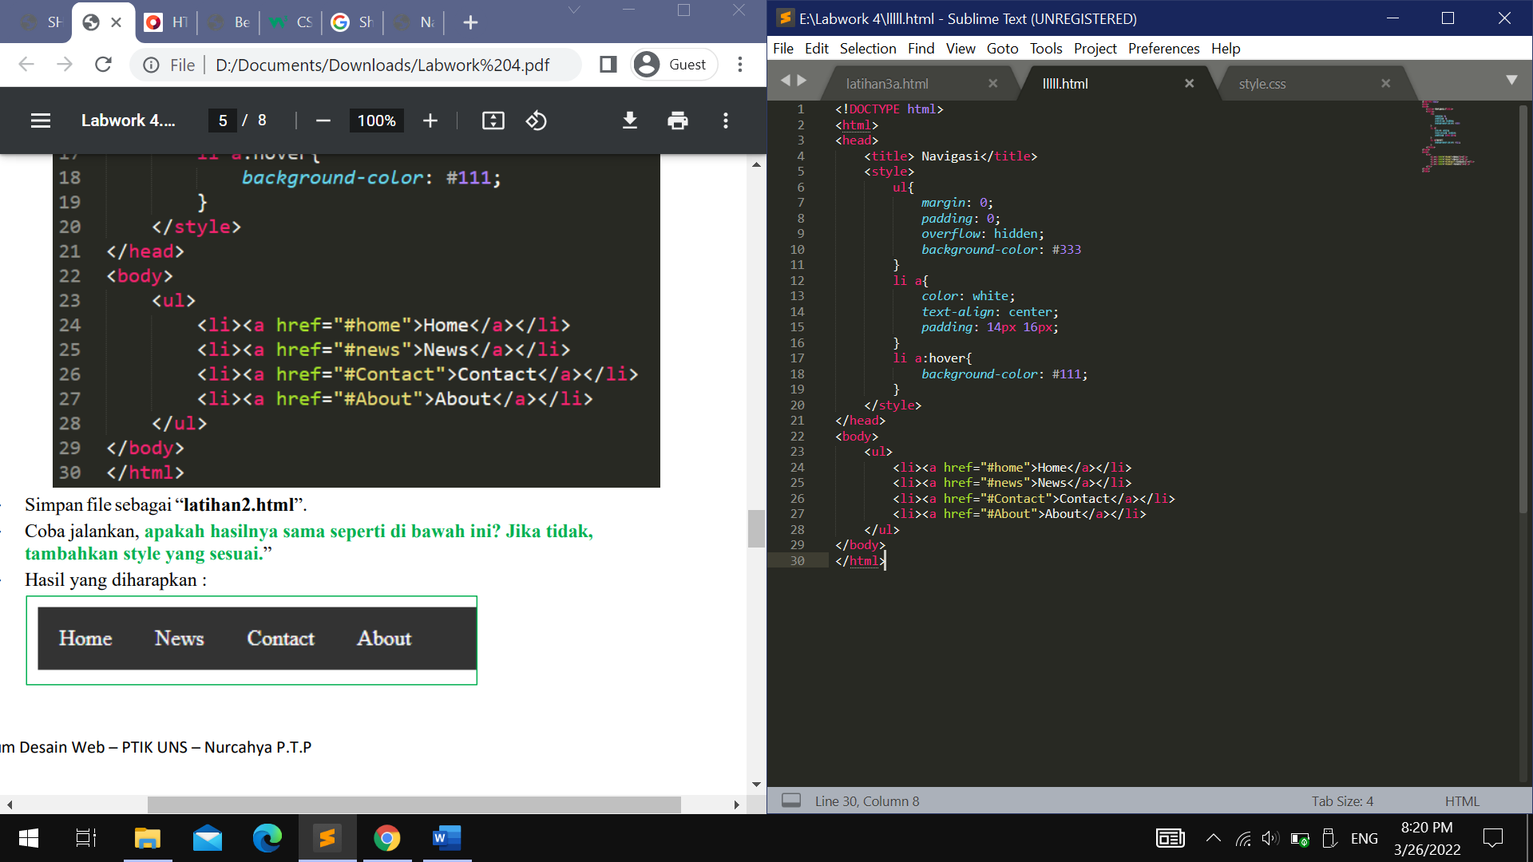

1. Simpan file sebagai “latihan2.html”.
2. Coba jalankan, apakah hasilnya sama seperti di bawah ini? Jika tidak, tambahkan style yang sesuai.”

Jawaban : Belum, hasilnya masih berbeda dengan yang seharusnya. Berikut tampilan hasil di browser.

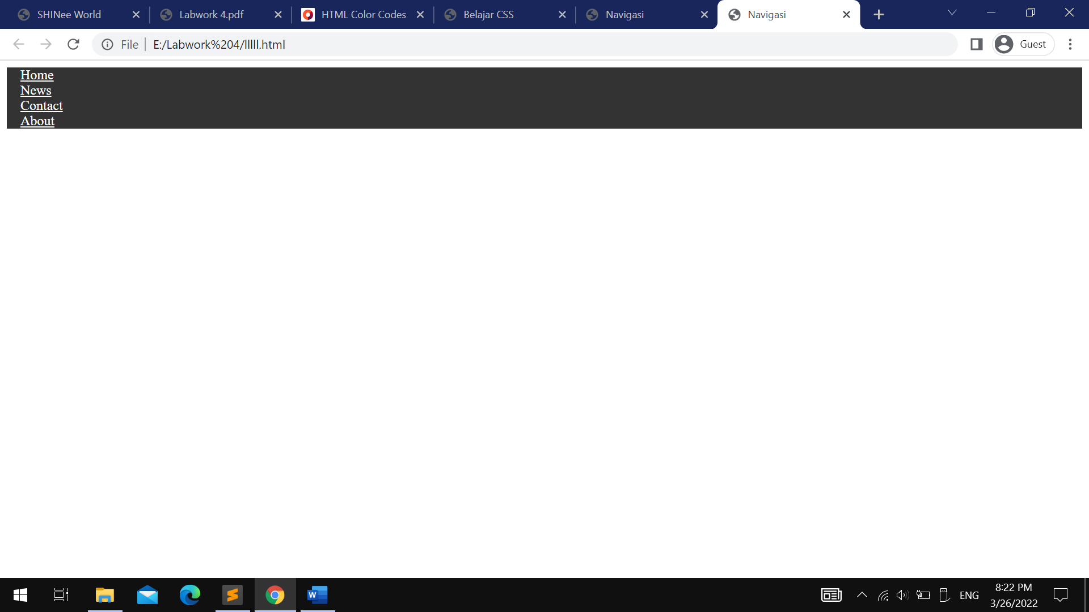

Syntax setelah penambahan style : 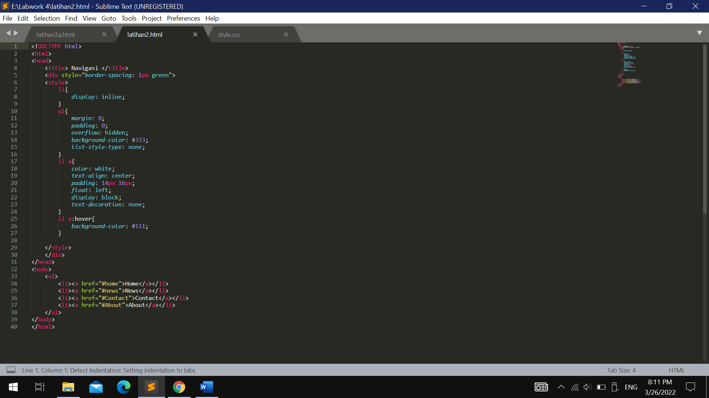

Berikut tampilan di browser setelah di tambah style baru

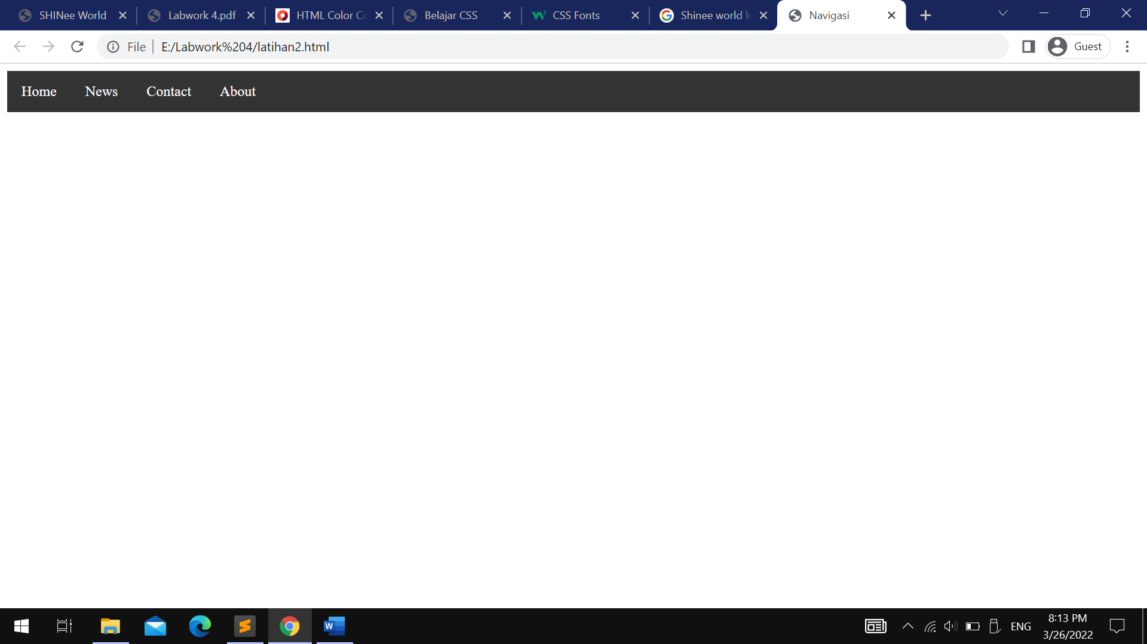

**Praktikum 4.3.Inline Style – External Style**

1. Tuliskan syntaks berikut pada halaman yang kosong :

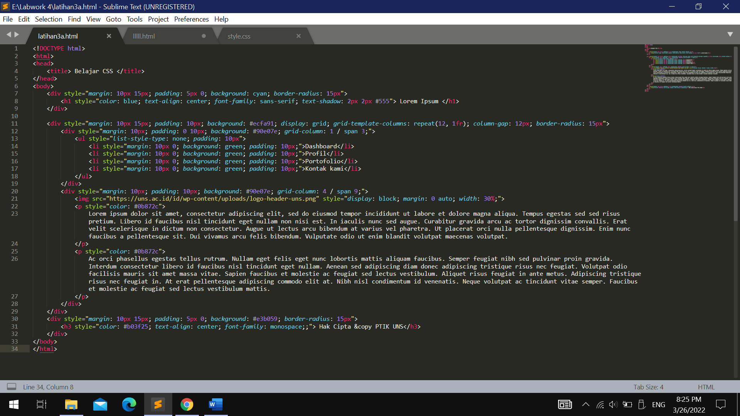

1. Simpan file sebagai “latihan3a.html”.

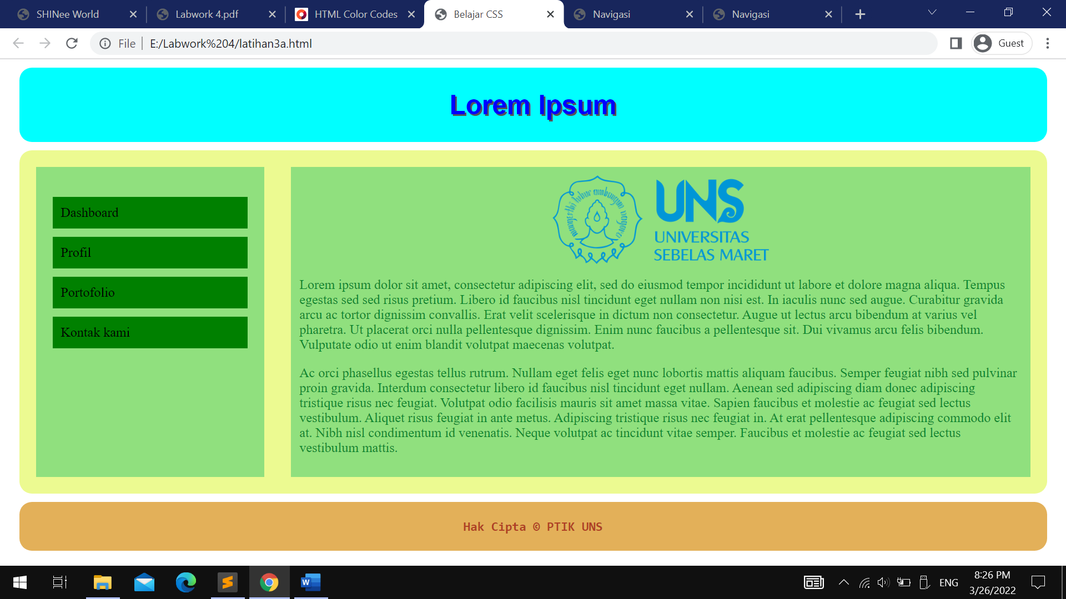

Berbeda dengan hasil yang diharapkan, pada hasil diatas text Lorem Ipsum masih memiliki style shadow pada textnya.

1. Buatlah CSS berdasarkan dari inline CSS yang ada di dalam file latihan3a.html.
2. Simpan nama file HTML dengan nama Latihan3b.html dan CSS dengan nama style.css

